О проведении Национального исследования качества образования по химии и биологии в10 классах на территории Белгородской области
в октябре 2017 года
12 декабря 2017 года
Программа Национальных исследований качества образования (далее - НИКО) предусматривает проведение регулярных исследований качества образования по отдельным учебным предметам, на конкретных уровнях общего образования (не реже 2 раз в год), каждое из которых представляет собой отдельный проект в рамках общей программы.
Диагностические работы, проводимые в рамках проектов НИКО, основаны на системно- деятельностном и компетентностном подходах. Используемые в инструментарии задания направлены на выявление у участников исследования широкого спектра предметных и метапредметных умений.
Результаты исследований могут быть использованы общеобразовательными организациями, муниципальными и региональными органами исполнительной власти, осуществляющими государственное управление в сфере образования, для анализа текущего состояния системы образования и формирования программ её развития.
Обсуждение результатов и перспективных направлений развития системы оценки качества образования проводится ежегодно в рамках межрегиональных конференций.
НИКО по предметам химия и биология (далее – НИКО БИОХИМ) проводилось 18 октября 2017 года в 10 классах общеобразовательных организаций Белгородской области в соответствии с приказом департамента образования Белгородской области от 3 октября 2017 года № 2793 «О проведении Национального исследования качества образования по биологии и химии в 10 классах». Актуальность такого исследования обусловлена прежде всего, тем, что учебные предметы химия и биология, включены в перечень обязательных предметов ФГОС.
Задания диагностической работы НИКО БИОХИМ были направлены на выявление того, насколько у десятиклассников сформирована естественнонаучная картина мира, способность использовать знания биологии и химии для анализа процессов и явлений, с которыми люди сталкиваются в своей повседневной жизни. Кроме того, проверялись умения решать задачи, проводить необходимые расчеты, обобщать и анализировать научную информацию. При выполнении заданий НИКО БИОХИМ востребован опыт десятиклассников по проведению химических экспериментов и практических работ по биологии. Участники исследования по биологии показывали свои знания о живой природе и происходящих в ней процессах, анатомии и здоровье человека, владение основными методами научного познания, используемыми при биологических исследованиях живых объектов и экосистем. В НИКО по химии включены задания, выявляющие владение основополагающими химическими понятиями, теориями, законами и закономерностями, умение использовать химическую терминологию и символику.
Цель исследования: анализ различных аспектов подготовки в целях развития единого образовательного пространства, совершенствования единой системы оценки качества образования.
Диагностические работы по НИКО БИОХИМ выполняли учащиеся из 26 общеобразовательных организаций, реализующих образовательные программы среднего общего образования области, из 11 муниципалитетов (Таблица 1).
Таблица 1

Наименование муниципального образования | Название ОО
г. Белгород | Муниципальное автономное общеобразовательное учреждение «Центр образования № 1» г. Белгорода
г. Белгород | Муниципальное бюджетное общеобразовательное учреждение «Гимназия № 3» г. Белгорода
г. Белгород | Муниципальное бюджетное общеобразовательное учреждение «Средняя общеобразовательная школа № 4» г. Белгорода
г. Белгород | Муниципальное бюджетное общеобразовательное учреждение «Средняя общеобразовательная школа № 41» г. Белгорода
г. Белгород | Муниципальное бюджетное общеобразовательное учреждение «Средняя общеобразовательная школа № 42» г. Белгорода
г. Белгород | Муниципальное бюджетное общеобразовательное учреждение «Средняя общеобразовательная школа № 46» г. Белгорода
Белгородский район | Муниципальное общеобразовательное учреждение «Разуменская средняя общеобразовательная школа № 1» Белгородского района Белгородской области"
Белгородский район | Муниципальное общеобразовательное учреждение «Дубовская средняя общеобразовательная школа» Белгородского района Белгородской области с углублённым изучением отдельных предметов
Волоконовский район | Муниципальное бюджетное общеобразовательное учреждение «Староивановская средняя общеобразовательная школа имени Н.И. Коткова» Волоконовского района Белгородской области
Валуйский район | Муниципальное общеобразовательное учреждение «Уразовская средняя общеобразовательная школа№1» Валуйского района Белгородской области
Губкинский городской округ | Муниципальное автономное общеобразовательное учреждение «Средняя общеобразовательная школа № 2 с углубленным изучением отдельных предметов» города Губкина Белгородской области
Губкинский городской округ | Муниципальное автономное общеобразовательное учреждение «Гимназия №6 города Губкина Белгородской области»
Губкинский городской округ | Муниципальное автономное общеобразовательное учреждение «Средняя общеобразовательная школа №12 с углубленным изучением отдельных предметов» города Губкина Белгородской области
Красногвардейский район | Муниципальное бюджетное общеобразовательное учреждение «Валуйчанская средняя общеобразовательная школ Красногвардейского района Белгородской области
Краснояружский район | Муниципальное общеобразовательное учреждение «Краснояружская средняя общеобразовательная школа №2» п. Красная Яруга Белгородской области
Краснояружский район | Муниципальное общеобразовательное учреждение «Сергиевская средняя общеобразовательная школа» Краснояружского района Белгородской области
Шебекинский район | Муниципальное бюджетное общеобразовательное учреждение «Муромская средняя общеобразовательная школа» Шебекинского района Белгородской области
Прохоровский район | Муниципальное бюджетное общеобразовательное учреждение «Прохоровская гимназия» Прохоровского района Белгородской области
Прохоровский район | Муниципальное бюджетное общеобразовательное учреждение «Журавская средняя общеобразовательная школа» Прохоровского района Белгородской области
Старооскольский городской округ | Муниципальное автономное общеобразовательное учреждение "Образовательный комплекс Лицей №3»
Старооскольский городской округ | Муниципальное бюджетное общеобразовательное учреждение «Средняя общеобразовательная школа № 12 с углубленным изучением отдельных предметов»
Старооскольский городской округ | Муниципальное автономное общеобразовательное учреждение «Средняя общеобразовательная школа № 27 с углубленным изучением отдельных предметов»
Старооскольский городской округ | Муниципальное бюджетное общеобразовательное учреждение «Средняя общеобразовательная Шаталовская школа»
Старооскольский городской округ | Муниципальное бюджетное общеобразовательное учреждение «Средняя общеобразовательная школа № 30»
Яковлевский район | Муниципальное бюджетное общеобразовательное учреждение «Томаровская средняя общеобразовательная школа №1 имени Героя  Советского Союза Шевченко А.И. Яковлевского»
Яковлевский район | Муниципальное бюджетное общеобразовательное учреждение «Яковлевская средняя общеобразовательная школа Яковлевского района Белгородской области»

В рамках исследования участники выполняли диагностическую работу по химии (496 учащихся), и биологии (198 учащихся), а также отвечали на вопросы анкеты.
Экспертная проверка развернутых ответов участников НИКО осуществлялась на основе стандартизированных критериев и только при условии прохождения экспертами соответствующего предварительного обучения и аттестации.
В целях обеспечения порядка проведения НИКО и получения независимых и объективных результатов индивидуальных учебных достижений обучающихся общеобразовательных организаций Белгородской области были направлены независимые наблюдатели.
В процессе исследования в 10 классах были получены следующие результаты.

Гистограмма 1: Распределение первичных баллов выборки учащихся 10 классов Белгородской области
Дата проведения 18 октября 2017
Предмет: Химия
Общая гистограмма первичных баллов
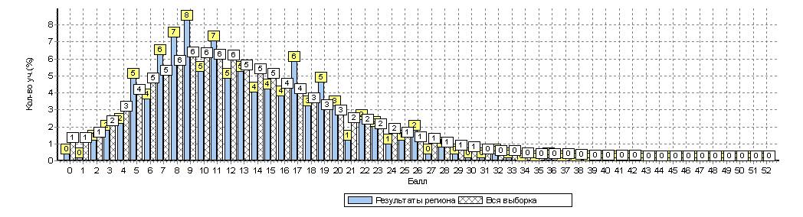

Гистограмма 2: Распределение первичных баллов выборки учащихся 10 классов Белгородской области
Дата проведения 18.10.2017
Предмет: Биология
Общая гистограмма первичных баллов
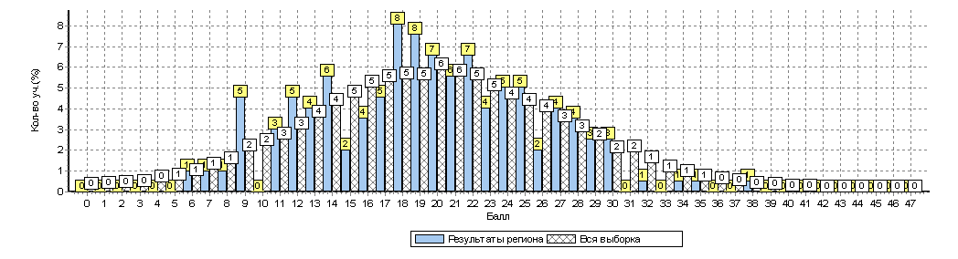
Выборка по НИКО БИОХИМ безусловно не является репрезентативной в пределах региона, однако распределение первичных баллов по результатам выполнения работ учащимися 10 классов может служить основанием для утверждения об объективности проведения исследования.

Таблица 1: Выполнение заданий (в % от числа участников)
Максимальный первичный балл: 47
Дата: 18.04.2017
Предмет: Биология
АТЕ |  | Кол-во уч. |  | 1.1 | 1.2 | 2.1 | 2.2 | 2.3 | 3.1 | 3.2 | 3.3 | 4.1 | 4.2 | 4.3 | 5 | 6.1 | 6.2 | 7.1 | 7.2 | 7.3 | 7.4 | 7.5 | 8 | 9.1 | 9.2 | 9.3 | 10 | 11 | 12 | 13.1 | 13.2 | 13.3
 |  |  | Макс  балл | 1 | 1 | 1 | 1 | 1 | 2 | 2 | 1 | 1 | 1 | 2 | 2 | 2 | 1 | 2 | 2 | 1 | 2 | 2 | 2 | 2 | 2 | 2 | 2 | 2 | 2 | 2 | 1 | 2
Вся выборка |  | 26452 |  | 52 | 29 | 20 | 30 | 24 | 44 | 41 | 25 | 60 | 21 | 21 | 21 | 41 | 22 | 85 | 65 | 47 | 61 | 47 | 62 | 28 | 46 | 61 | 39 | 5 | 38 | 42 | 66 | 44
 | Белгородская обл. | 198 |  | 49 | 40 | 14 | 23 | 25 | 43 | 48 | 19 | 51 | 21 | 19 | 19 | 42 | 22 | 83 | 65 | 49 | 62 | 46 | 63 | 32 | 46 | 61 | 40 | 3 | 35 | 35 | 61 | 43

Таблица 2: Выполнение заданий (в % от числа участников)

Максимальный первичный балл: 52
Дата: 18.04.2017
Предмет: Химия
АТЕ |  | Кол-во уч. |  | 1.1 | 1.2 | 1.3 | 2 | 3 | 4 | 5 | 6 | 7.1 | 7.2 | 8 | 9.1 | 9.2 | 9.3 | 10 | 11 | 12 | 13 | 14 | 15.1 | 15.2 | 16 | 17
 |  |  | Макс  балл | 1 | 1 | 1 | 1 | 3 | 1 | 4 | 2 | 3 | 1 | 3 | 2 | 1 | 1 | 2 | 2 | 4 | 2 | 1 | 2 | 3 | 5 | 6
Вся выборка |  | 26226 |  | 52 | 30 | 19 | 19 | 32 | 10 | 16 | 25 | 16 | 23 | 23 | 59 | 66 | 40 | 75 | 56 | 27 | 54 | 42 | 28 | 6 | 2 | 2
 | Белгородская обл. | 496 |  | 49 | 22 | 15 | 16 | 29 | 9 | 15 | 15 | 15 | 28 | 24 | 59 | 67 | 40 | 76 | 59 | 30 | 59 | 48 | 31 | 5 | 1 | 1

Из таблицы видно, что результаты учащихся Белгородской области на уровне с результатами в среднем по Российской Федерации.
Результаты анкетирования НИКО 10 классы будут включены в общие аналитические материалы, опубликованные на сайте https://www.eduniko.ru.

Методист отдела мониторинга
качества образования ОГБУ «БелРЦОКО Т. В. Кирина

